相似三角形与分类讨论
1.如图，△ABC中，AB=12，AC=15，D为AB边上一点，过点D作一条截线交AC于点E，使△ADE与△ABC相似，你能作出几条？请画出图形.

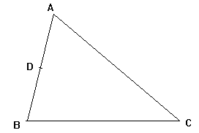
为什么要分类讨论？

2. 如图，△ABC中，AB=12，AC=15，D为AB边上一点，且AD=8. 在AC边上取一点E,使
△ADE与△ABC相似，求AE的长。

3.如图，△ABC中，AB=12，AC=15.动点D、E同时从B、A两点出发，分别沿BA、AC匀速运动，运动速度都是每秒1个单位，问经过几秒△ADE与△ABC相似。

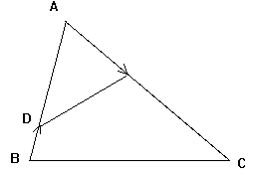

4.如图，正方形ABCD的边长为8，E为AB的中点，点M、N分别在BC、CD上，且CM=2，则当CN= 时，△CMN与△ADE相似。
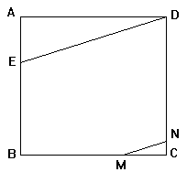

5.如图，在梯形ABCD中，AD∥BC，∠A=90°，AB=7，AD=2，BC=3.试在边AB上确定点P
的位置，使得以P、A、D为顶点的三角形与以P、B、C为顶点的三角形相似。
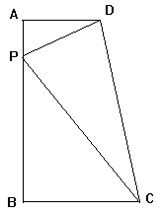

6.如图，在直角坐标系中有两点A（4,0），点B（0，2），如果点C在x轴上（C与A不重合），当点C的坐标为 时，使得由点B、O、C组成的三角形与△AOB相似。
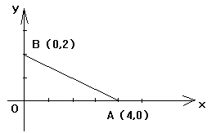

7.如图，在平面直角坐标系中，已知点A（0,0），点B（-1，-5），点F（0，-4），直线BF交X轴于点G。点D在X轴的正半轴上，若以点D、F、G组成的三角形与△ABF相似，试求点D的坐标。
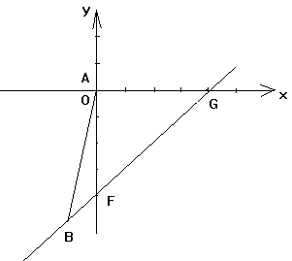
8.如图：在Rt△ABC中，∠C=90°，BC=6，AC=8，点P是AB的中点，点Q是边BC或AC上的一个动点，线段PQ把Rt△ABC分成两部分，问点Q在什么位置时，分割得到的三角形与△ABC相似？画出所有符合要求的线段，并求PQ的长。
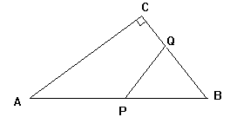

9.如图，在Rt△ABC中，∠ACB=90°，∠ABC=60°，BC=2cm, D为BC的中点，若动点E以1cm/s的速度从A点出发，沿着A→B→A的方向运动，设E点的运动时间为t秒（0≤t≤8）,连接DE,当△BDE是直角三角形时，求t的值。
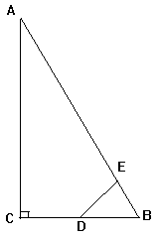
10.如图，在矩形ABCD中，AB=12cm, BC=6cm, 点P沿AB边从A开始向点B以2cm/s的速度移动；点Q沿DA边从点D开始向点A以1cm/s的速度移动。如果P、Q同时出发，用t(s)表示移动的时间（0＜t＜6）.
（1）当t为何值时，△QAP为等腰直角三角形？
（2）当t为何值时，以点 Q、A、P为顶点的三角形与△ABC相似？

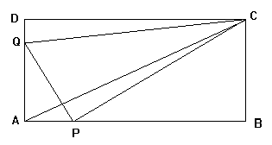

11.已知△ABC的三边长分别是4、6、8，△DEF的一条边为24，要使△DEF与△ABC相似，则△DEF另两边的长分别是 。
12.一个钢筋三脚架的三边长分别是20cm, 50cm ,60cm,现在再做一个与其相似的钢筋三角架，而只有长为30cm和50cm的两根钢筋，要求以其中一根为一边，在另一根上截下两端（准许有预料）作为两边，则不同的截法有多少种？

